**Heartbeat** funciona para linux por tanto usaremos una máquina linux para realizar el trabajo



Una vez dentro ejecutamos la terminal y procederemos a la instalación de Apache para tener un servidor Web.



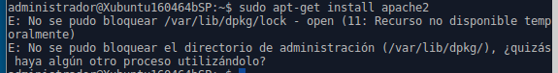

A veces cuando se intenta instalar el apache aparece un error, para solucionarlo hay que hacer lo siguiente:

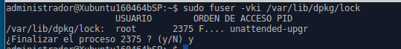





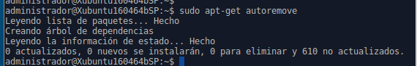

Ahora al intentar instalar de nuevo si me deja instalarlo



Instalación apache2 completada

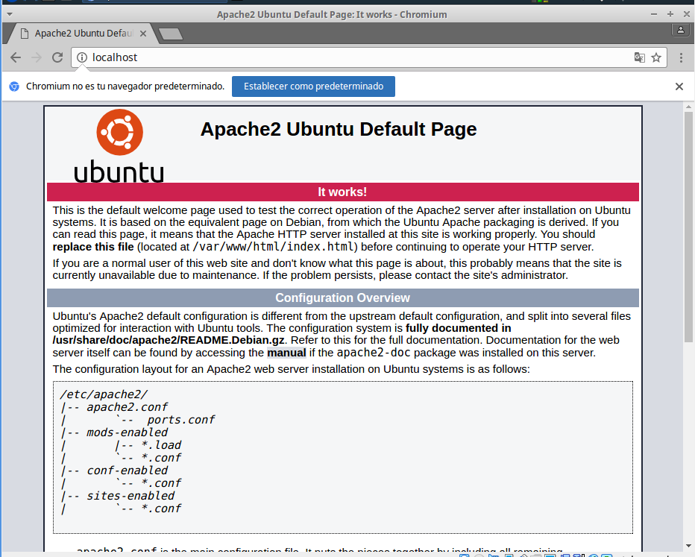

Una vez instalado Apache y comprobado que funcione correctamente procederemos a la instalación de nuestro cluster Heartbeat.

Una vez hecho la instalación reiniciar el servicio



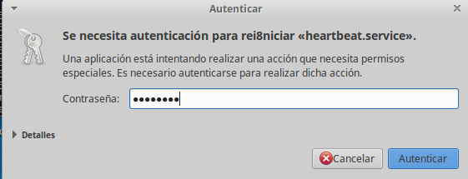

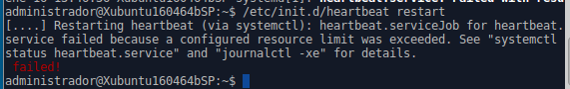

lock-frontendlock-frontend

A veces al instalarlo da un error por lo que hay que volver a instalarlo:

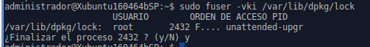









Ahora comprobamos los archivos que hay dentro de la carpeta creada, y ahora que copiar los 3 archivos marcados

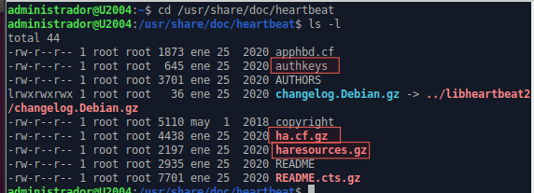



Como se puede ver, se han copiado correctamente los 3 archivos

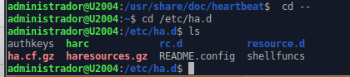

Ahora vamos a descomprimirlos

Como se puede ver se han descomprimido los dos archivos

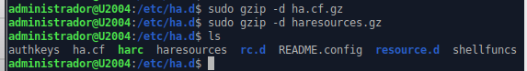

Ahora le daremos permiso a ‘authkeys’ y editaremos el archivo



Hemos descomentado las 2 líneas que están señaladas

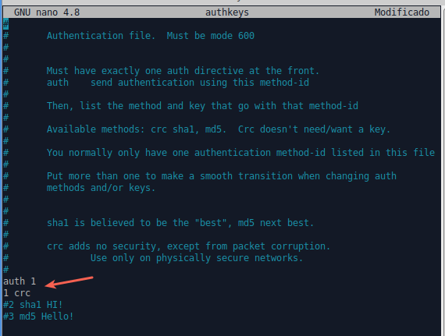

SI no estaba instalado antes, se instala ahora



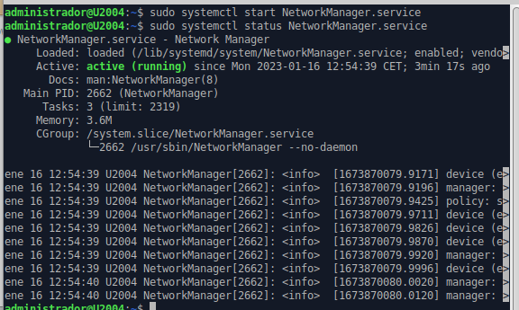

Configurar red de la MV

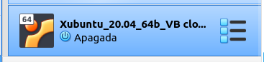

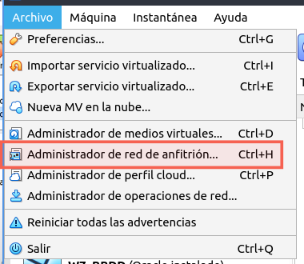

Creamos dos nuevas conexiones

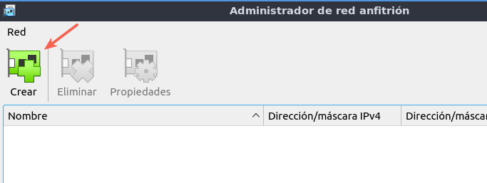

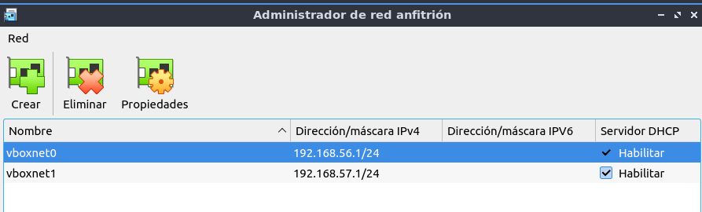

Ahora configurar la red

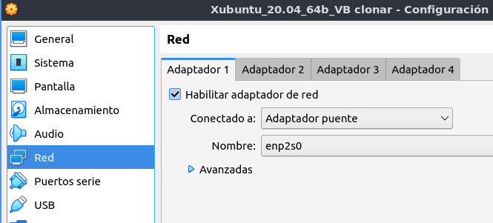

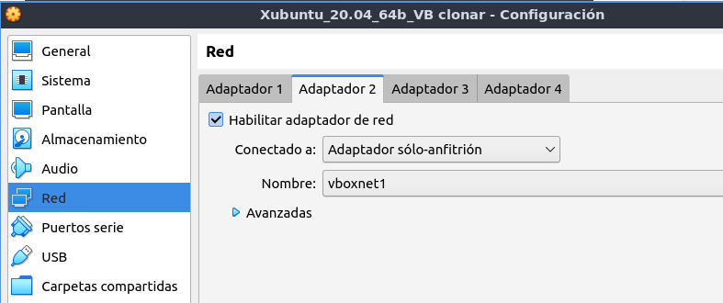

Editamos la conexión

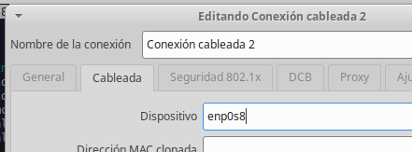

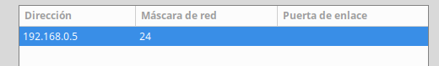

Este es el video que estamos usando para la instalación de heartbeat, como vemos que está activo, queda configurar las tarjetas de red

https://www.youtube.com/watch?v=7f5GNvsmCGY&t=100s&ab_channel=KevinAndrade

**xubuntu 14.04**









Instalamos heartbeat

Ahora editamos las conexiones



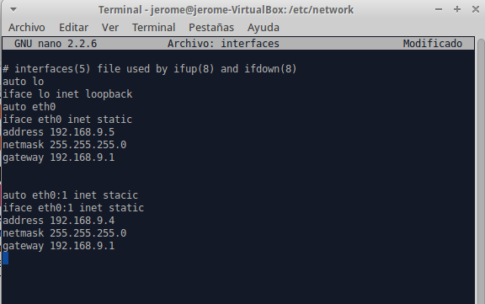



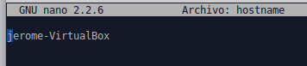

Hacemos reboot para reiniciar y que se apliquen los cambios



Una vez reiniciada la máquina…



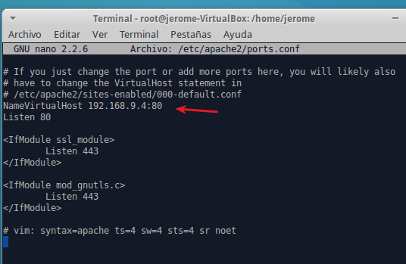

Ahora vemos los archivos que hay en la carpeta heartbeat

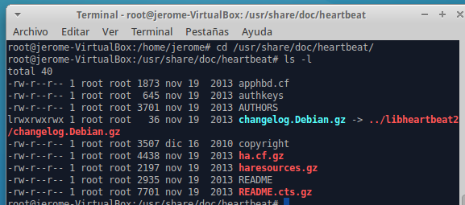

Descomprimimos estos dos archivos



Y copiamos estos tres archivos a la carpeta ha.d



Vemos los archivos de la carpeta a la que han sido copiados y vemos que se han copiado correctamente

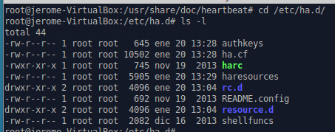

Y editamos



Asegurarnos de que no estén comentadas las siguientes lineas

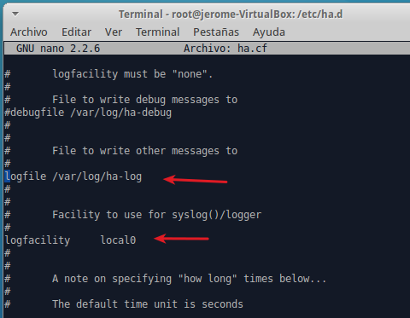

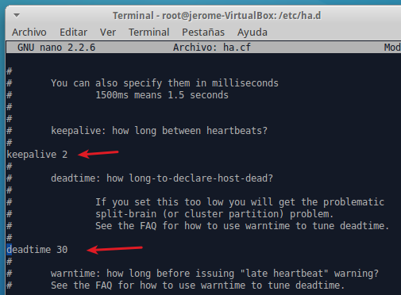



4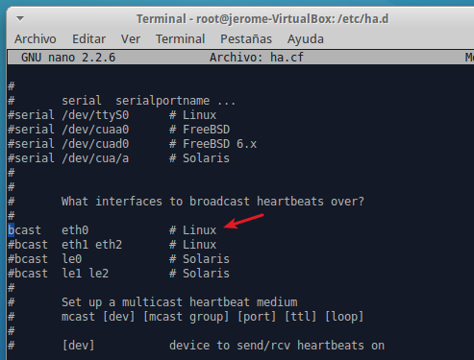

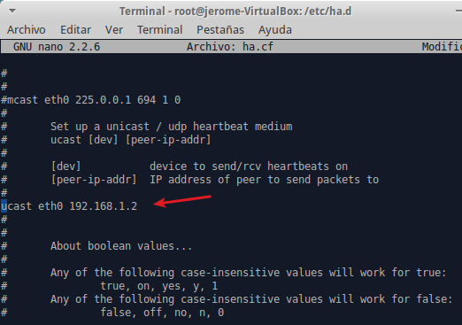

FALTA CAPTURA CAMBIANDO LA IP

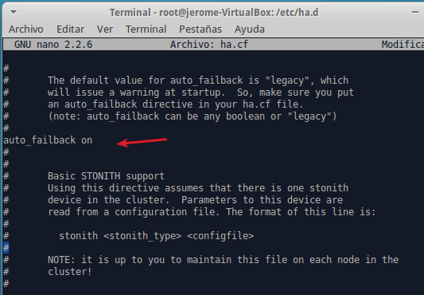

Descomentar las líneas y cambiar el nombre de los nodos

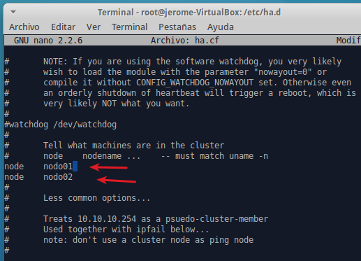

Guardar todos los cambios

Recopilatorio de imágenes









